少吃晚饭可长寿！
3/29/2017

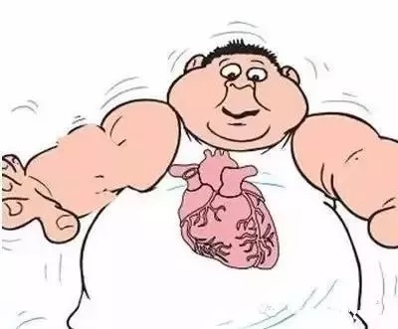
晚餐决定你的体重和寿命！美国一位健康专家说：晚餐的作用，四分之一是维持生命，四分之三是维持医生的收入。
科学家最新研究发现：很多疾病发生的原因之一，就是来自晚上不良的饮食习惯。晚餐吃错了，以下很多疾病就会找上身来。
1、晚餐与肥胖
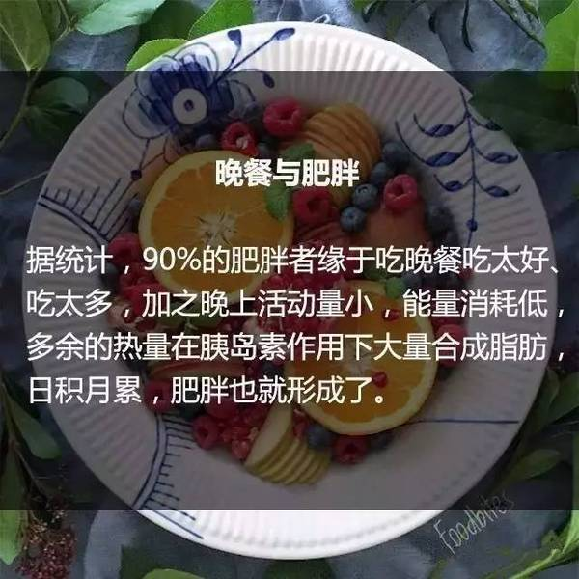
2、晚餐与糖尿病、脂肪肝
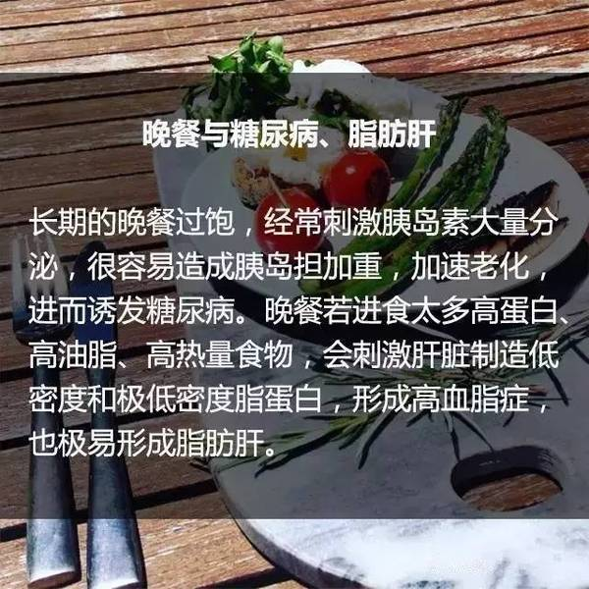
3、晚餐与肠癌
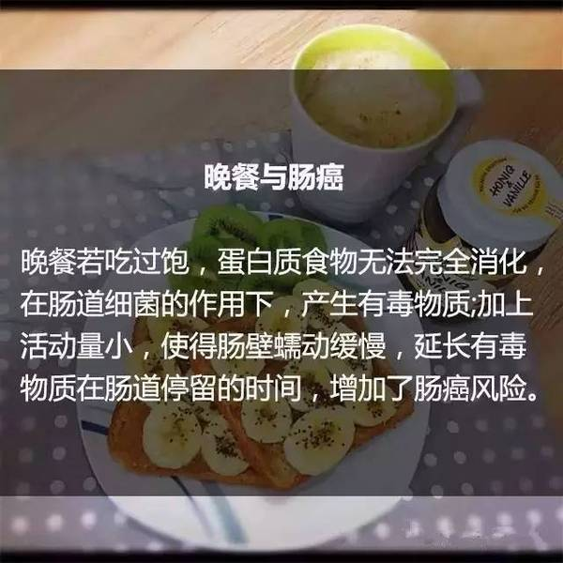
4、晚餐与尿路结石
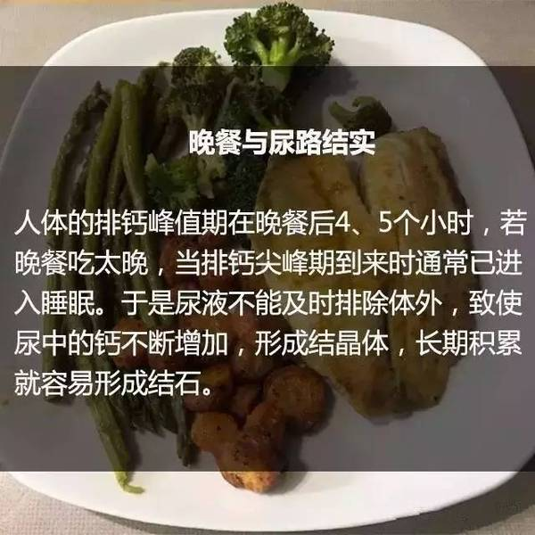
5、晚餐与高血压
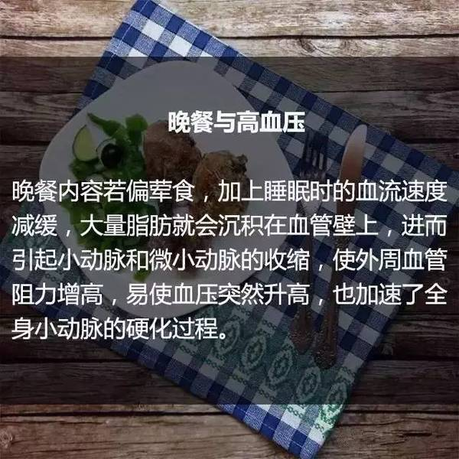
6、晚餐与动脉粥样硬化及冠心病
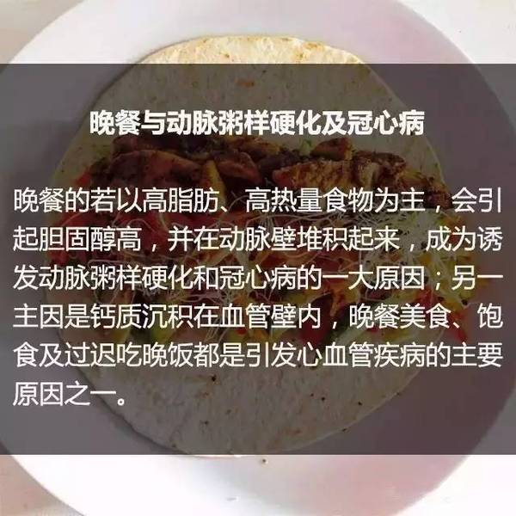
7、晚餐与急性胰腺炎
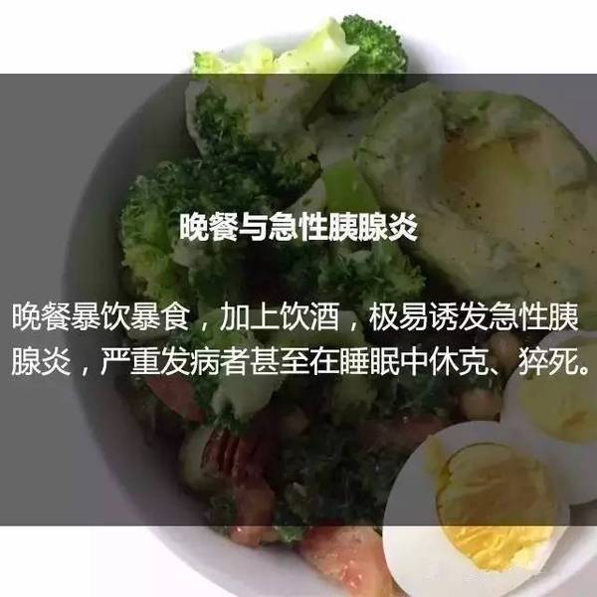
8、晚餐与老年痴呆
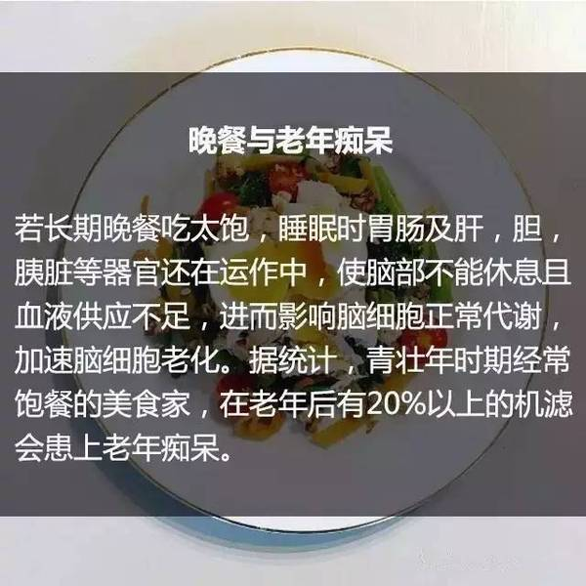
9、晚餐与睡眠质量
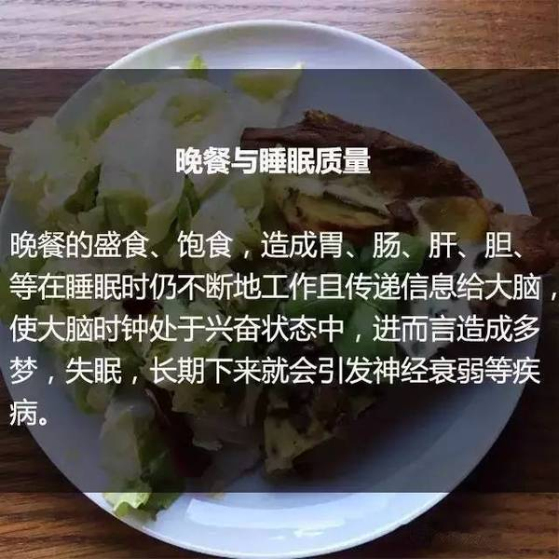
吃好晚餐，向健康看齐
营养专家总结的以下四个健康吃晚餐的方法，可以让你的晚餐吃得更健康：
① 晚餐吃少，定量为好，不暴饮暴食。
② 晚餐时间在7点之前最有益健康。
③ 晚餐多吃素食，少吃荤食。
④ 少吃高脂、高热、高钙、易胀气食物。

